Infrared Ear Thermometer  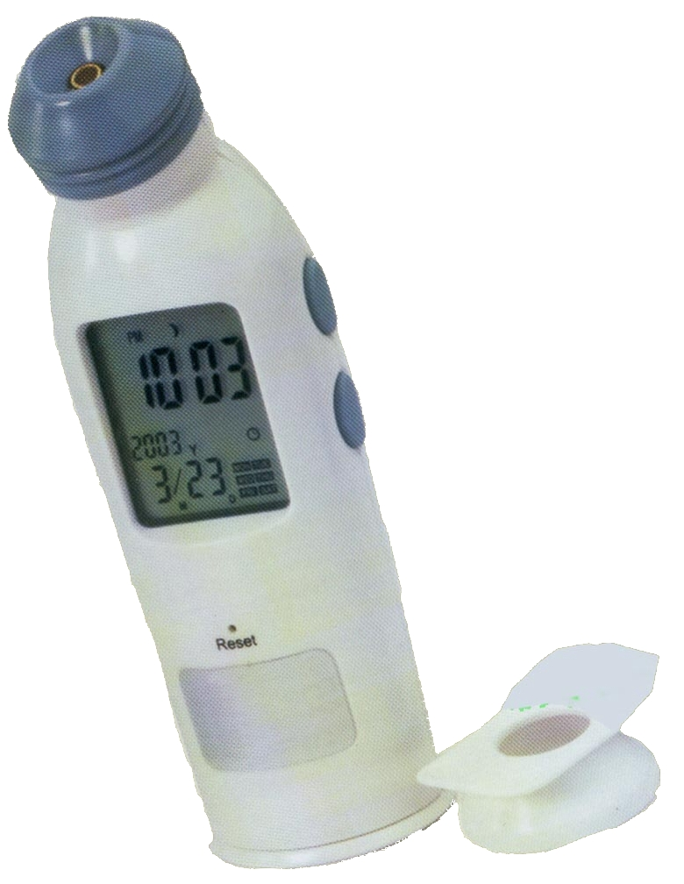 | ※※ 紅外線額溫槍測量體溫的原理 ※※  所有動物身體都會發出電磁波，人類也不例外，而此電磁波波長在紅外線範圍內。  人類眼睛無法看到紅外線的存在，但是皮膚可以感受得到，但當紅外線強度過弱時則必須藉助某些物質來值測其存在。  紅外線額溫槍就是利用這個原理，收集人體所散發紅外線分佈，並藉由軟體程式運算出人體的溫度；偵測時間可在短短數秒內完成，其準確性確遠比傳統水銀溫度計要好得多。 |  |  | ※※ 產品功能 ※※  - 測量額溫－可於1~2秒內迅速測得人體（額溫）溫度。  - 30組記憶－可儲存最近一個月已測得溫度30組，每組包括額溫溫度、測量日期及時段（早上∕下午∕晚上）。  - 語音報度－可自動以中文語音報出已測得額溫溫度。  - 時鐘－顯示現在時刻，（時∕分）及年月日。  - 液晶顯示－大字幕液晶，平時顯示年月日及現在時刻；測量時顯示測得額溫，查看曾測得溫度時顯示測量日期，時段及額溫溫度。  ＜3＞ |  | - 語音報時－平時按下〝Talk〞鍵，可即刻報出現在時間（時∕分）。  - 省電功能－連續三分鐘未使用本機器時，系統將會自動進入省電狀態。  ※※ 產品特色※※  - 超短量測時間－只要1～2秒，便能立刻讀出量測溫度。  - 超大液晶顯示幕－超大字體（長2.7公分，寬2.2公分）顯示現在時刻及量測體溫，讓您一目了然，尤其適合眼力不好者及老人使用。  - 語音報時報度－超強而清晰的語音報時報度功能，好玩又實用，尤適合老年人、兒童及盲胞使用。  ＜4＞
  紅外線額溫槍
  TA-HV036 
  使用說明書
- 造型輕巧－造型輕巧、攜帶方便，甚得孩童及婦女歡心。  - 附時段標註三十組記憶－每組記憶都附記測量時段是早上、下午或晚上，讓您方便判讀。  - 百年曆－液晶顯示現在時刻（時、分）及年、月、日、星期，可自動調整月、日及星期，至2099年，時間顯示，模式為十二小時制（標記AM或PM）。  ※※ 各部功能說明 ※※  ＜1＞測溫探頭。  ＜2＞ 液晶顯示幕 溫度 /時間顯示區。  ＜3＞ 液晶顯示幕 年度/日期/星期顯示區。  ＜4＞ “RESET” 重新設定鈕。 |  |  |  | 操作前準備  - 第一次使用時，請推開機體背後電池蓋，裝上所附的水銀電池（－極朝下，＋極朝上），再將電池蓋裝上，您將聽到〝嗶嗶嗶嗶，嗶嗶嗶嗶〞聲及〝凌晨零點整〞代表進入開機狀態時間設定：在持續按〝Memo〞鍵超過五秒鐘，您將聽到〝嗶、時設定〞聲，代表進入時間設定狀態。  - 再按〝Memo〞鍵以調整至正確的時，每按一次，數字往上升，連按則數字快速跳升。  - 按〝Talk〞可作移位，分別從時、分、年、月跳至日。 |  | - 重複2、3步驟以調整正確的時、分、年、月、日。  - 星期會自動調整。  - 調整日期後再按一次〝Talk〞鍵，您將聽到〝嗶嗶〞兩聲，代表時間設定完成。  量測體溫  - 按任何按鍵使機器恢復工作狀態。  - 套上鎖緊衛生隔離護罩。  - 在任何模式下，按機器上方有灰色按鍵（標有〝〞圖樣），立即進入測溫狀態，但在省電模式下（顯示幕數字消失不見）必須按兩次該灰色按鍵才  ＜8＞
  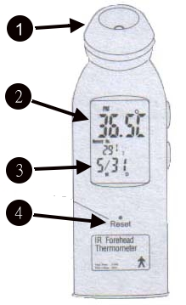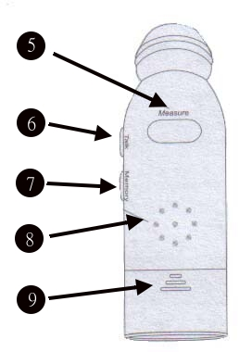
  ＜5＞ 量測啟動按鍵。
  ＜6＞ TALK：語音報度/報時、時間調整鍵。
  ＜7＞ MEMO：記憶取出鍵。 ＜8＞ 喇叭出孔。
  ＜9＞電池蓋 ＜10＞ 衛生護罩。
  ※※ 操作方法 ※※
得進入測溫狀態。  - 您將聽到〝嗶〞一聲，請放開按鍵。  - 正常測量時間為二秒鐘，當額溫呈現不穩定時（例如剛運動後），量測時間會拉長，但最長不會超過6秒鐘。  - 當機器測得額溫後會顯示現在液晶螢幕上，並立刻以語音報出（您的體溫是××點×度）。  - 當量測結果大於42.2℃（攝氏）時，螢幕直按顯示〝H〞；而當小於35℃（攝氏）時，則顯示〝L〞。  - 量測過程出現問題時，機器會發出〝嘟嘟〞兩聲，並在螢幕上顯示如下代號：  ＜9＞ |  | ErrH 代表機器本身有問題。  ErrS 代表測量電壓差時出錯。  ErrR 代表測量環境溫度電阻時出錯。  ErrE 代表測量環境溫度時出錯。  ErrU 代表使用方法錯誤。  ErrL 代表電池電力不足，應更換電池。  ErrP 代表機器電路故障。  - 在測量過程中，所有按鍵無效。  - 測量結束後，再按機器上方灰色按鍵可重新進入測量狀態；按〝Memo〞可立即退回時間樣式；按〝Talk〞鍵可再報一次測量結果。  查詢已測量體溫  ＜10＞ | 在時間模式下按〝Memo 〞鍵一次可立即進入溫度查詢（唯在省電狀態下須先按一次任何鍵，以使機器進入時間模式），此時螢幕顯示的是最後一組已測得溫度。  - 再按一次〝Memo 〞鍵螢幕將顯示第一組已測得體溫；重復按〝Memo〞鍵可依序獲得所有已量測溫度。  - 在查詢過程中，按〝Talk〞鍵，機器將立即報出螢幕上所顯示的溫度。  - 本機器最多可儲存30組已量測體溫，當記憶組數已滿而再有新量測數據時，第一組已量測體溫資料自動被刪除。 ＜11＞ |  | 查詢已量測體溫時，液晶螢幕上顯示已量測溫度數據，量測年月日及時段（早上、下午或晚上）。  ※※ 注意事項 ※※  - 下列因素將影響量測量溫度準確性或妨害測量結果判斷：  ＜1＞測溫探頭污損或刮傷。  ＜2＞未加上保護套測量時，測量結果溫度將偏高1.5度以上）。  ＜3＞身體剛運動結束馬上量測體溫。  ＜4＞剛洗完澡馬上量測體溫。  ＜5＞剛從室外進入屋內馬上量測體溫，而當室內外溫差大時。  ＜12＞
＜6＞剛游泳回來馬上量測體溫。  ＜7＞測量場所有人正在使用行動電話。  - 第一次使用本機器時，為使機器適應室溫，請在開機30秒後，再做量測溫度。  - 當保管場所與測量場所不同且有溫差時應在測量場所放置超過30分鐘後再進行量測。  - 使用方法錯誤將會影響體溫量測結果的正確性，進而產生錯誤的判讀，因此請耐心而完整地看完本說明書，尤其更應詳讀第8頁關於〝量測體溫〞說明。 |  | - 本機器僅適合量測人體額溫，請勿移作身體其它部位溫度測量，更不得拿來測量水溫，以免影響機器日後的準確性及使用壽命。  - 連續三分鐘未使用本機器時，系統將會自動進入省電狀態，此時液晶螢幕數字消失。 | ※※ 保存及維護 ※※  - 使用後請以軟絨布清洗機身，並立刻套在保護套蓋。  - 不得以粗布擦拭測溫探頭，以免刮傷影響日後量測準確度。  - 長期不使用時，建議取出電池以節省電力消耗，並收存在包裝盒內。  - 避免陽光直射機體，並且不要置於高溫、潮溼環境，更不得靠近火燄。  - 切勿以清水或蒸氣清洗本機器，以免造成內部機件銹蝕損壞。  ※ 產品規格 ※※  測量部位：額頭。  外觀尺寸：110＊27＊35㎜ |  | 機體重量：66g  測量溫度範圍：35℃－42.2℃。  測量最大溫壓率：±0.2℃（36.0℃－39.0℃）  ±0.3℃（35.0℃－35.9℃）  ±0.3℃（39.1℃－42.0℃）  工作環境程序要求範圍：10.℃－40.℃。  工作環境溫度要求範圍：30％RH－80％RH  保存環境程度要求範圍：-20℃－55℃保存環境溫度要求範圍：30％RH－85％RH。  供應電壓：3 VOLT（一顆水銀電池）。  禹通科技有限公司  http://www.unitone.com.tw

